评价报告信息公开表
建设单位名称 | 青岛辉迈健康科技有限公司
项目名称 | 年产150万瓶喷剂、200万片卫生湿巾项目
地理位置 | 青岛市城阳区正阳西路与润城路交叉口西北青岛天谷产业园内
联系人 | 李昊琪
项目组人员名单 | 孙慧、刘洪晔、李云娟
现场调查人员名单 | 孙慧、刘洪晔、李云娟 | 现场调查时间 | 2023.07.03 | 用人单位陪同人 | 李昊琪
现场采样、现场检测人员名单 | 于钦富、孙慧 | 现场采样时间 | 2023.07.19~07.21 | 用人单位陪同人 | 李昊琪
现场调查、现场采样、检测的图像影像 | 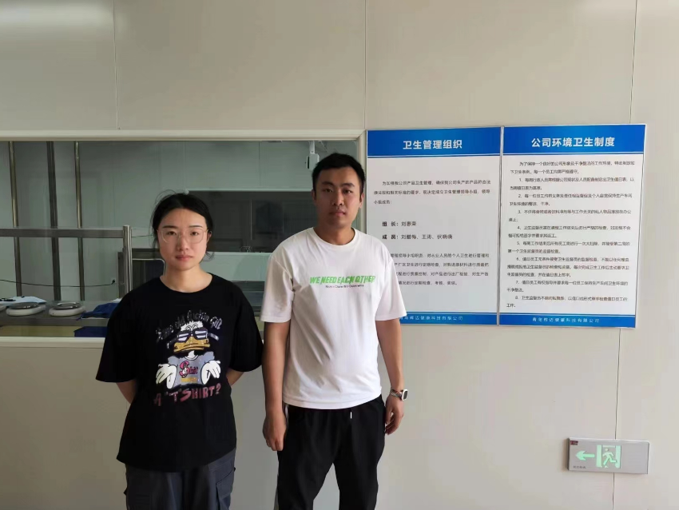  现场调查照片  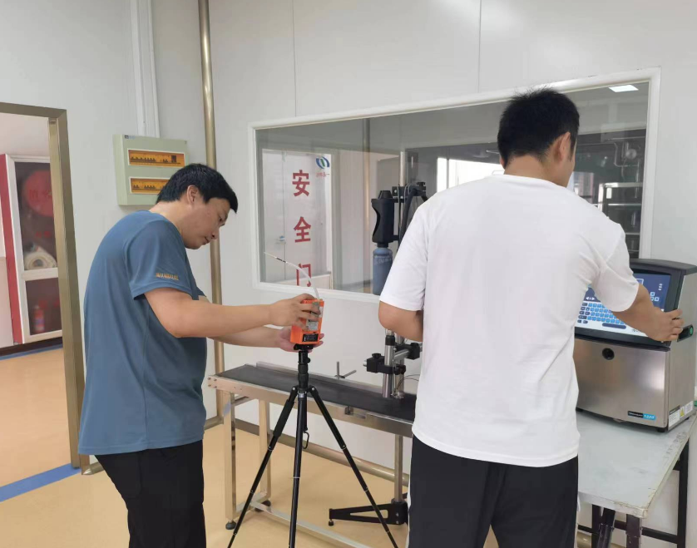  现场采样、检测照片

